الخطة الاسبوعية
23/10/2025 الى تاريخ: | 18/10/2025من تاريخ : | الصف : الروضة الكبرى
يوم السبت
الواجبات المطلوبة | شرح المادة خلال الاسبوع | المادة
 | يتعرف الطفل على حرف (ب) أسمه /صوته / شكله يتعرف على شكل الحرف ويحدد موقعه من الكلمه | اللغة العربية
 |  | الرياضيات
يوم الاثنين
الواجبات المطلوبة | شرح المادة خلال الأسبوع | المادة
الحل على الكتاب | يتعرف الطفل على الصوت القصير (بَ/ بُ/بِ) والطويل با/ بو/بي) للحرف و  يستخرج الطفل كلمات حرف (ب) من القصة | اللغة العربية
 |  | الرياضيات
يوم الثلاثاء
الواجبات المطلوبة | شرح المادة خلال الأسبوع | المادة
حل ورقة العمل |  | اللغة العربية
الحل على الكتاب | يتعرف الطفل على مفهوم الأنماط | الرياضيات
يوم الأربعاء
الواجبات المطلوبة | شرح المادة خلال الاسبوع | المادة
 |  | اللغة العربية
الحل على الكراسة | التعرف على مفهوم العدد (5) و ربطه بمعدوده | الرياضيات
يوم الخميس
الواجبات المطلوبة | شرح المادة خلال الاسبوع | المادة
 | مراجعة الاعداد من ( 1 --- 5) | اللغة العربية
 | عمل نشاط على حرف(ز ) | الرياضيات

✨ "الغذاء الصحي سرّ القوة والنشاط!"
سيشارك أطفال الروضة يوم الثلاثاء في نشاط ممتع ضمن وحدة (الأيدي وأعضاء الجسم) للتعرّف على أهمية تناول الطعام الصحي وكيف يساعدنا في نمو أجسامنا وتقوية أيدينا وأعضائنا
وسيتم إرسال المطلوب في المشاركة لاحقا .ً

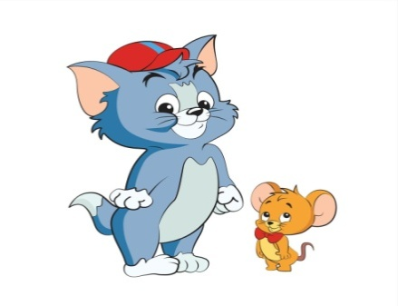 Weekly planner
Grade: KG2 From 11-10-2025 16-10-2025

English:- Letter Nn
Tricky words: has and have
Math : numbers 5/6

Unit (The child will be able to recognize similarities and differences) (Identify body parts) (recognize healthy and unhealthy food)

